Arbejdsspørgsmål - Biologisk køn
1. Forklar figur 2.10
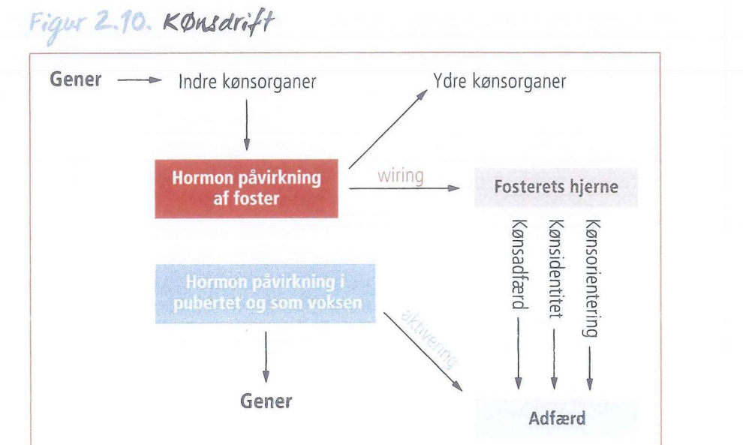

2. Hvilke sammenhæng er der mellem testosteron i fostervand og kønsorientering?

3. Hvilke to forståelser præger kønsdebatten og hvad er deres kønsforståelse?

4. Hvor mange kromosomer har mennesket og hvordan adskiller mænd og kvinder sig genetisk?

5. Kan der være biologiske forklaringer på kønsidentiteter, der ikke eksklusivt er maskuline eller feminine?

6. Forklar begrebets wiring og hvordan denne påvirkes

7. Hvilke kulturelle forhold kan have betydning for kønsudviklingen?

